GAUTENG DEPARTMENT OF EDUCATION

SENIOR CERTIFICATE EXAMINATIONS

SETSWANA PUO YA BOBEDI
SEEMOGODIMO
(Pampiri ya Boraro)

NAKO: 2 diura

MADUO: 80

DITAELO:

- Araba dipotso tse THARO fela, e le nngwe go tswa karolong e e rileng.
- Dipotso tsotlhe di arajwe ka Setswana se se tlhapileng.
- Tlhaloganya potso pele o e araba.
- Dirisa dinomoro tse di maleba go ya ka dipotso le dikarolo.
- Tila tiro e e botlhaswa, mme o dirise mokwalo o o bonalang.

KAROLO YA A
TLHAMO

POTSO 1

Kwala tlhamo ya ditsebe tse PEDI ka nngwe ya ditlhogo tse di latelang kgotsa dirisa setshwantsho go kwala tlhamo ya gago. Fa o ikaega ka setshwantsho go kwala tlhamo ya gago, o e nee setlhogo.

  - Botshelo mareledi.

  - Kgabo ya molelo mo mekhukhung.

  - Boganana jo bo etegetseng pele bo bakwa ke melao e e gagametseng ya kotlhao.

1.4

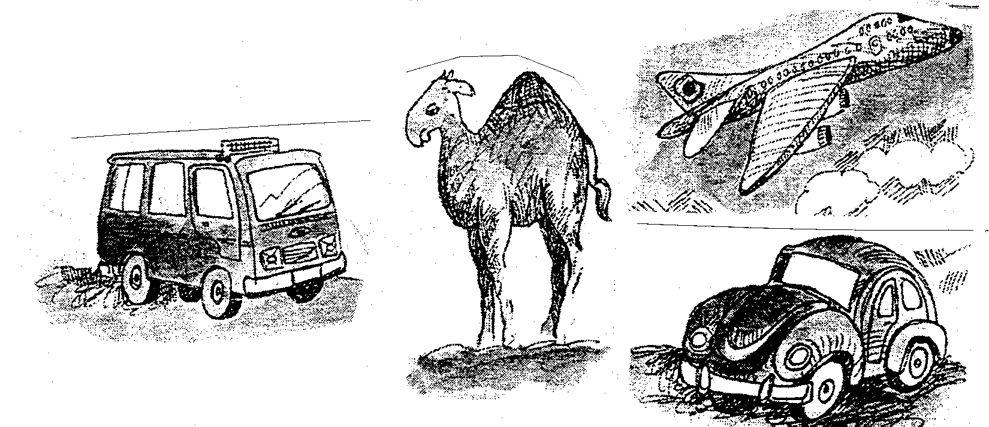

1.5
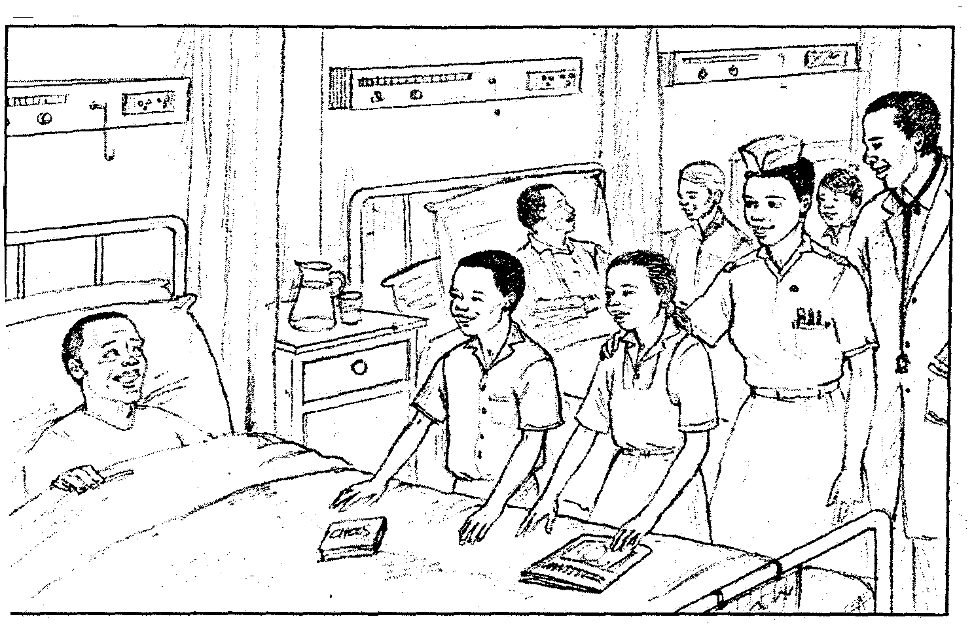

1.6

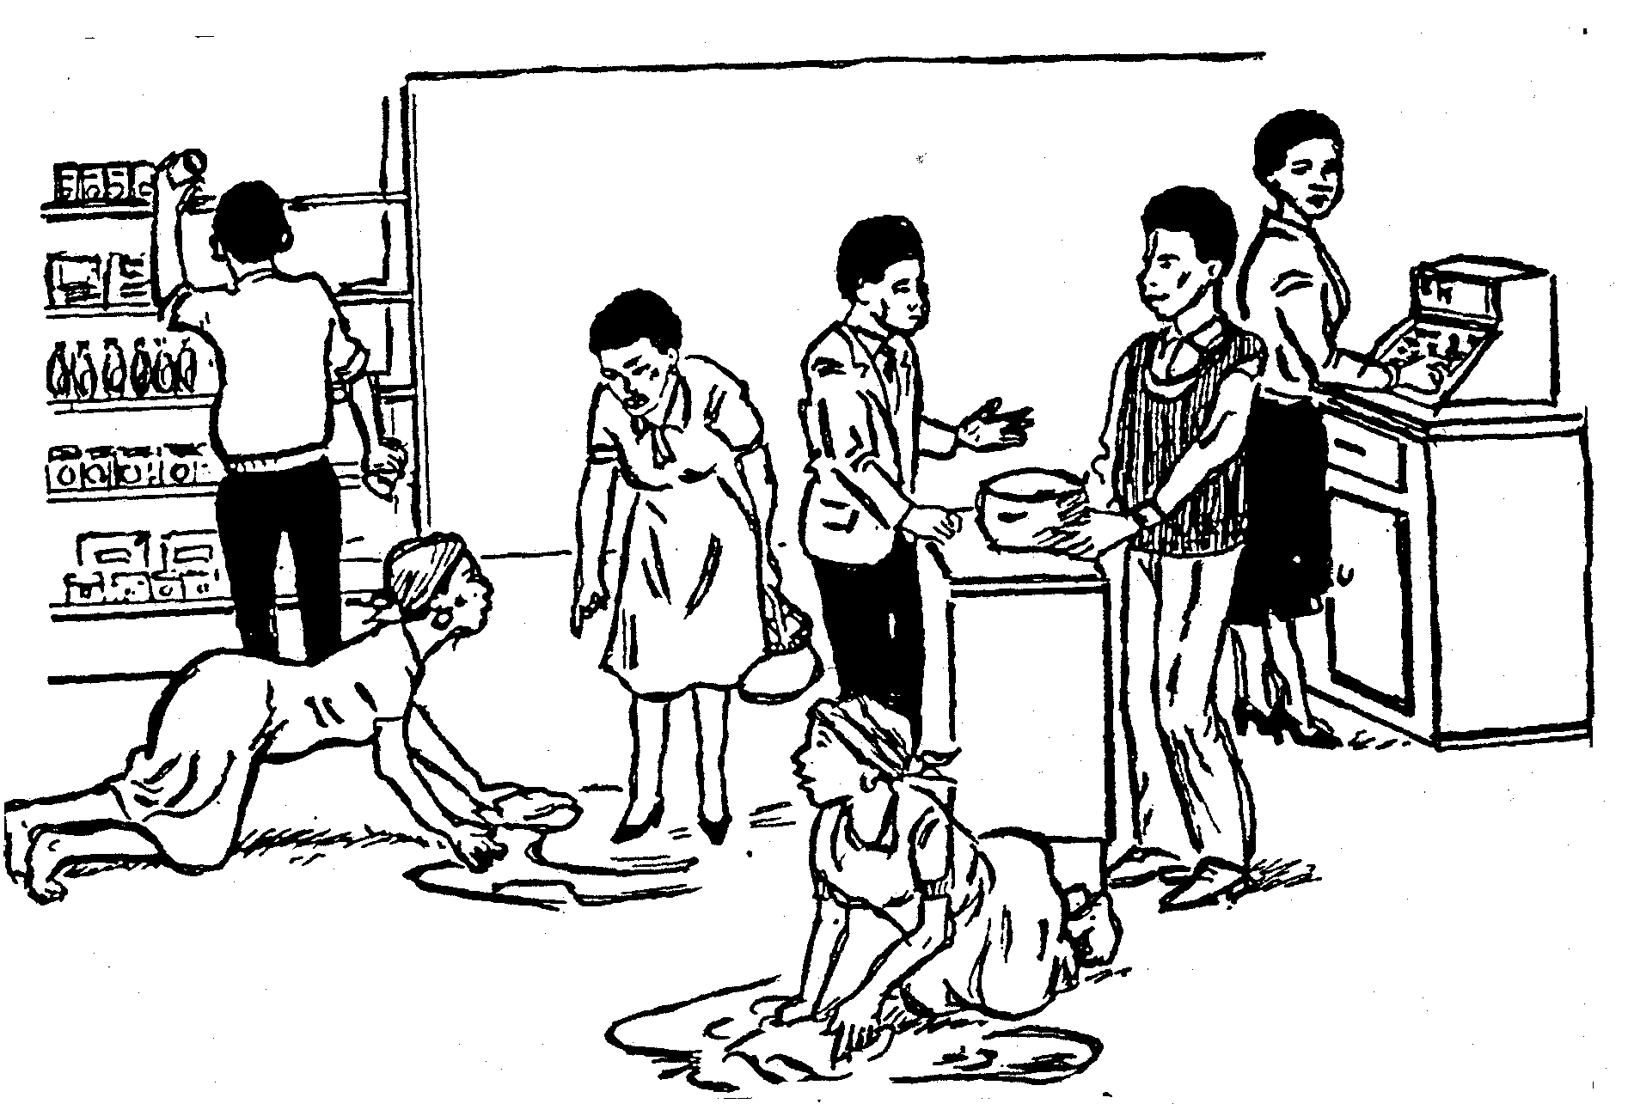

1x40 =  PALOGOTLHE YA KAROLO A: | (40)  [40]

KAROLO YA B
DIKWALWANA

POTSO 2

Araba potso e le NNGWE go tse tharo tse di latelang; mme karabo ya gago e se fete tsebe e le NNGWE:

  - Baoki ba kokelo e o neng o amogetswe mo go yona ba ne ba go tshotse makgwakgwa. Kwalela Mookamedi wa kokelo e lekwalo mme o ngongoregele boitsholo jo bo sa isegeng ja baoki ba.

  - Pule le Moipone ba buisana ka bosetlhogo jwa bolwetse jwa AIDS. Kwala puisano ya bone mo ba tlhagisang dintlha tsa boiphemelo bolwetseng jo.

- O lopilwe go dira dipatlisiso malebana le tseno e e bokoa ya sekolo ke baithuti ba sekolo sa gaeno. Kwala pegelo e e feletseng tebang le diphitlhelelo tsa gago.  1x20 =  PALOGOTLHE YA KAROLO B: | (20)  [20]

KAROLO YA C  DIKWALWANA  POTSO 3  Araba potso e le NNGWE go tswa go tse tharo tse di latelang; karabo e se fete tsebe e le NNGWE.  - Kwala phasalatso e ka yona o bapatsang kgaisano ya mmino wa kwaito e e tla nnang gone gautshwane mo torotswaneng ya gaeno.  - O ikaelela go keteka moletlo wa lenyalo la gago. Kwala taletso e o tla e romelang go balalediwa.  - O a lwala. O ka se kgone go tsenela pulo ya letlapa la tsala ya gago e e neetseng mowa ngogola. Kwalela batsadi ba tsala ya gago thelekerama o ba itsise fa o tla palelwa ke go tla moletlong o.  1x20 =  PALAKGOTLHE YA KAROLO C:  PALOKGOTLHE YA PAMPIRI: | [20]  [20]  80

